Домашнее задание от 03.11.22
Для групп В, Г
10.11 - нотный диктант по первой октаве на 8 тактов.

- Нота "си".
Нота "си" находится СПРАВА от ТРЁХ чёрных клавиш.
Играйте по всей клавиатуре от низкого регистра к верхнему, произнося название вслух.
Нота "си" первой октавы.
Запомнить написание "си" 1 октавы на нотном стане: на третьей линеечке нотного стана (проговаривать вслух, учить наизусть).
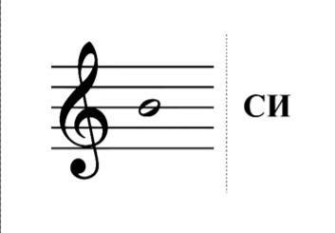
*Пропишите в тетради ноту "си" 1 октавы ещё две строчки нотного стана.

- Повторять понятия.
Музыкальный звук - звук, который можно сыграть на музыкальном инструменте или спеть голосом.
Октава - расстояние от одной ноты "до" до следующей ноты "до".
Длительность - продолжительность звучания звука.
Ритм - чередование длительностей.
Метр - это ровные шаги.
Шаг = четверть по длительности (пока что).
В одну четверть по длительности вмещаются две восьмые.
Соответственно, когда в ритме четверть мы делаем один хлопок на один шаг, а когда в ритме восьмые, мы делаем два хлопка на один шаг.
Потренируйтесь исполнять:
- восьмые беспрерывно чередуя шаги;
- чередование восьмых и четвертей в ритме на ровные шаги в метре.

- Баева, Зебряк "Сольфеджио для 1-2 кл."
Песенка «Дон-дон»:
- читать ритм ритмослогами с ладошками;
- читать ноты в ритме с ладошками.
*Выполнить задания только до слов «кошкин дом» (8 тактов).
